PROBLEMI CON FORZE 2D
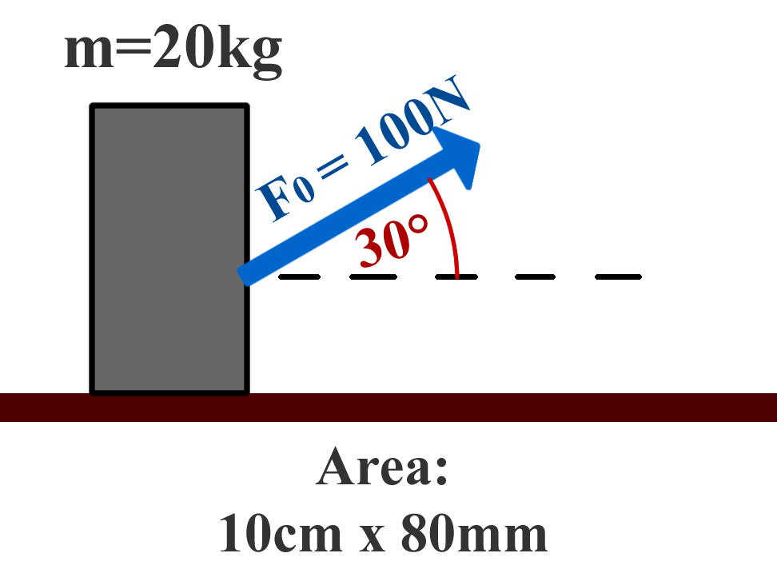
Problema 1: un parallelepipedo di 20kg è appoggiato sul pavimento; l’area di appoggio è un rettangolo di dimensioni 10cmx80mm. Esso è sospinta verso destra da una forza $\vec{F}$₀ di intensità 100N inclinata di 30° rispetto all’orizzontale.
- Qual è la forza con cui il parallelepipedo preme sul suolo? [F⊥=146N]
- Qual è la forza che lo trascina lungo il pavimento? [Forza trascinante = F// = 86,6N]
- Qual è la pressione che esso esercita sul suolo? [Pr = 18.250 Pa]
- Infine, quale intensità minima dovrebbe avere $\vec{F}$₀ affinché il parallelepipedo venga sollevato dal suolo? [|$\vec{F}$₀|=392N]

FORZA DI ATTRITO: BREVE RIPASSO
Nei problemi 2 e 3 riprendiamo la forza di attrito che abbiamo studiato nel Trimestre, perciò è bene fare un breve ripasso.
Come sapete, quando un corpo è trascinato su di una superficie solida su di esso agisce una forza di attrito radente. La forza di attrito radente, come ogni altro tipo di forza di attrito, si può presentare in due forme:
- attrito statico ($\vec{F}$_{S}), che impedisce il sorgere del movimento, cioè che tiene incollato al suolo l’oggetto anche se esso è spinto dall’esterno. L’attrito statico annulla completamente la forza che dall’esterno spinge il corpo ma può giungere fino ad un valore massimo (Fs,max) oltre il quale esso non è più in grado di agire.

Come esempio, pensate a quando spingete un mobile del salotto ma esso non si sposta: significa che la vostra forza è annullata completamente dall’attrito statico (Fs). Se però aumentate la vostra spinta, ad un certo punto il mobile si sposta: significa che avete raggiunto il valore Fs,max oltre il quale l’attrito non è più in grado di bloccare il movimento e il mobile inizia a muoversi.

- attrito dinamico ($\vec{F}$_{D}), che rallenta il movimento fino ad eventualmente fermarlo. E’ la forza che agisce su ogni corpo lanciato su di un piano orizzontale: infatti esso inizia a rallentare e prima o poi si ferma del tutto proprio a causa dell’effetto dell’attrito dinamico.

Per le forze di attrito valgono due formule del tutto simili:
F_{D} = μ_{D}∙F⊥ (1) con μ_{D} il coef. di attrito dinamico e F⊥ la forza premente sul vincolo
(in questo caso il piano)
Fs,max = μs∙F⊥ (2) con μs il coef. di attrito statico e F⊥ la forza premente sul vincolo
(in questo caso il piano)

Fatto questo breve ripasso di teoria, risolvete questi problemi!

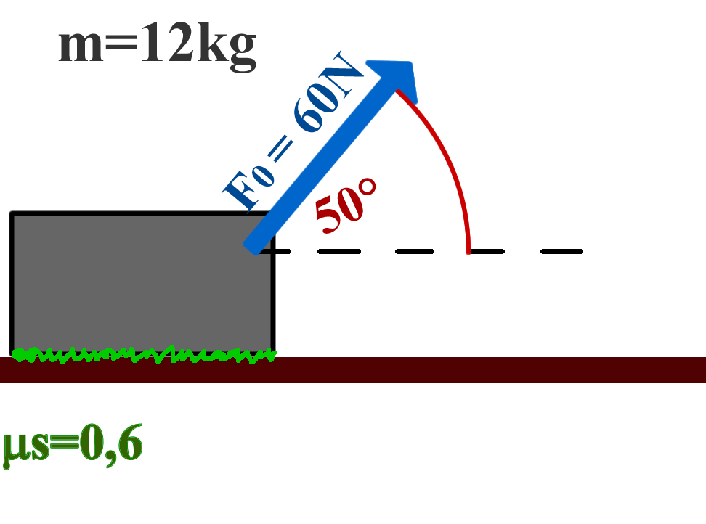
Problema2: Una valigia di 12,0kg è appoggiata al suolo; una signorina cerca di spostarla applicandole una forza $\vec{F}$₀ di intensità 60N inclinata di 50° sull’orizzontale. Fra la valigia e il pavimento vi è attrito: il coef. di attrito statico è μs=0,60. Poni il SdR orientato a destra e in basso.
- Disegna il SdR e la forza-peso sulla figura a destra.
- Supponi non ci sia attrito: quali sono le componenti della forza $\vec{F}$_{tot} = $\vec{F}$₀ + $\vec{P}$? [Ftotx = 38,6N ; Ftoty = 71,6N]
- Quali delle due componenti di $\vec{F}$_{tot} rappresenta la forza con la quale la valigia è premuta al suolo, cioè F⊥? Quali delle due componenti rappresenta la forza con la quale la valigia è spinta lungo il piano? [forza premente = F⊥ = Fy ; forza che spinge la valigia lungo il piano = F// = Fx]
- Adesso supponi che agisca l’attrito statico di coef. μ_{S}=0,6: calcola Fs,max. [hint: prima calcola F⊥ per ottenere Fs,max dall’eq. (2) ; Fs,max=43N] Riesce la signorina a spostare orizzontalmente la valigia? Tieni conto che per spostare la valigia la forza applicata orizzontalmente sulla valigia deve superare Fs,max [No!]
- Quale dovrebbe essere il max valore di μs affinché la signorina possa spostare orizzontalmente la valigia con la forza $\vec{F}$₀? [μsmax=0,54]

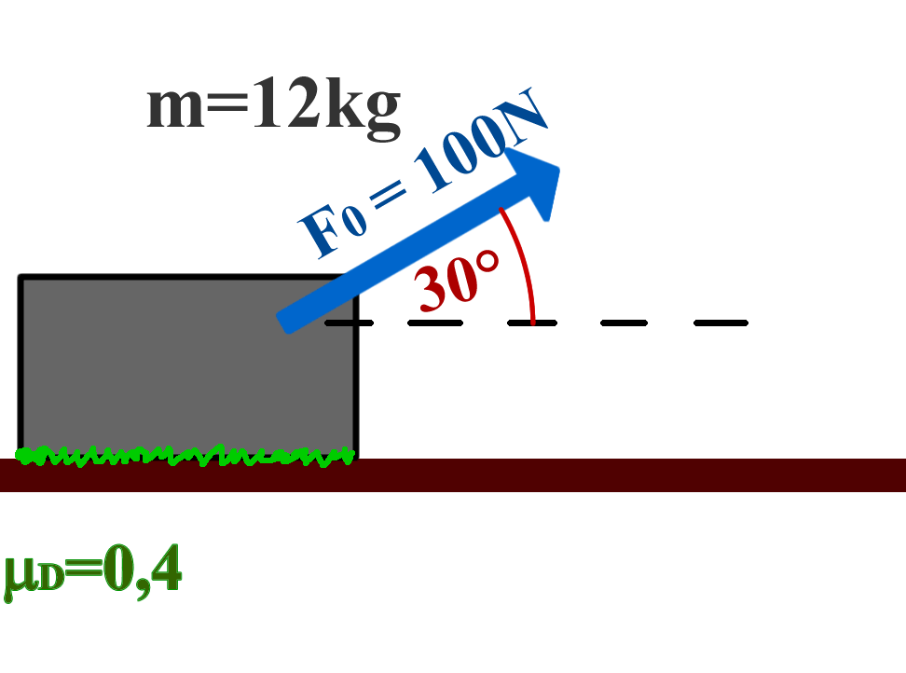
Problema 3: la solita valigia di 12,0kg stavolta è trascinata da una forza $\vec{F}$₀ di intensità 100N inclinata di 30° sull’orizzontale. Fra la valigie e il pavimento vi è attrito dinamico il cui coefficiente è μ_{D}=0,40: la valigia si sposta verso destra perciò $\vec{F}$_{D} spinge lungo il piano verso sinistra.
- Disegna il SdR, la forza-peso e la forza $\vec{F}$_{D} sulla figura a destra.
- Qual è la forza totale con cui la valigia è trascinata lungo il piano? Tieni conto che agisce anche la forza di attrito dinamico $\vec{F}$_{D} e che essa si somma a $\vec{F}$₀! Poni il SdR orientato a destra e in basso. [hint: prima calcola F⊥ per ottenere F_{D} dall’eq. (1) ; F// = 59,6N]

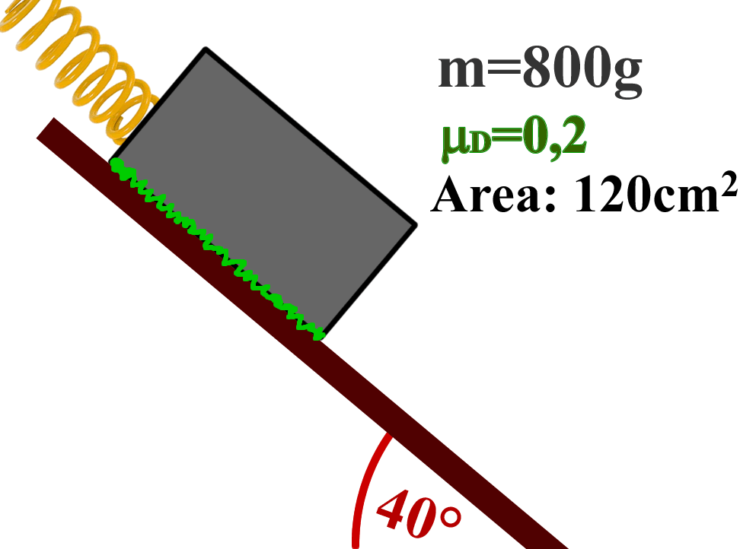
Problema4: una scatolina di massa 800g è posta su di un piano inclinato di 40°: essa poggia sul piano con un’area di 120cm^{2;} fra la scatolina ed il piano vi è un coef. di attrito dinamico μ_{D}=0,2.
- Disegna il SdR, la forza-peso e la forza $\vec{F}$_{D} sulla figura a destra.
- Supponendo che la scatolina scorra verso il basso e di conseguenza che $\vec{F}$_{D} sia diretta lungo il piano verso l’alto, qual è la forza totale che spinge la scatolina lungo il piano? [F//=3,8N]
- Qual è la pressione che la scatolina applica sul piano? [Pr=500Pa]
- Supponi adesso che alla scatolina sia agganciata una molla di costante elastica K=5,0N/cm e che in questo istante la molla sia estesa di 5mm: qual è adesso il valore di F//? [hint: tieni conto che la forza della molla si somma alle altre forze. F// = 1,3N]

